Školská práca na doma pre žiakov I. C triedy (tretí týždeň):

ČÍTANIE:
- čítanie slov zo Šlabikára str. 49 - vypracovať úlohy

PÍSANIE:
- prepis mien zo strany 49
- prepis troch viet
MATEMATIKA:
- vypracovať PL č. 1

INTEGROVANÍ ŽIACI:
ČÍTANIE:
- čítanie slabík
PÍSANIE:
- prepis týchto slabík
- písanie p, P písaným písmom
MATEMATIKA:
- práca s PL č. 1

Prepis mien zo str. 49 ( Filoména, Jozefína, Filip, Štefánia, Fedor, Rudolf, Františka, Jozef, Štefan)

................................................................................................................................

................................................................................................................................

................................................................................................................................

................................................................................................................................

................................................................................................................................

Prepis 3 viet:

Ferko farbí fúrik na modro.

.....................................................................................................................................................
Filip šoféruje auto.

................................................................................................................................
Behá futbalista na ihrisku?

................................................................................................................................

Pracovný list č.1

- Vypočítaj

+ | 2 | 3 | 4 | 5
4
1
3
10

- Vypočítaj príklady
1+6= 10+5=
2+3= 9+10=
10-5= 18-10=
7+3= 14-4=
0+5= 10+10=

- Nakresli 11 trojuholníkov, 15 kruhov, 3 obdĺžniky a 12 štvorcov

Integrovaní žiaci:
Čítanie:
Mó Am lu La Ul vi av Vú Pi pú Ip pa

Prepis slabík do švorčekov:

Písanie p, P písaným písmom

p.............................................................................................................................

P.............................................................................................................................
Pracovný list č.1

- Porovnaj
4 4 3 2
1 2 1 3

- Vypočítaj
4-1=
2+1=
2+2=
3+1=
4-3=

- Zakrúžkuj najmenšie číslo

4 1 3 2

- Nakresli 3 kruhy

ČÍTANIE:
- čítanie zo Šlabikára str. 50

PÍSANIE:
- prepis slov zo strany 50 a písanej otázky dole
- napísanie mena a priezviska na čiaru a nakresliť k nemu seba
MATEMATIKA:
- vypracovať PL č. 2

INTEGROVANÍ ŽIACI:
ČÍTANIE:
- čítanie slabík a slov
PÍSANIE:
- prepis týchto slabík a slov
- písanie p, A písaným písmom
MATEMATIKA:
- práca s PL č. 2

Prepis slov a písanej otázky zo str. 50 ( fúka, zafúka, zafúkne, vyfúka, vyfúkne, odfúka, odfúkne, prifúka, prifúkne Ako robí Filip bubliny?)

................................................................................................................................

................................................................................................................................

................................................................................................................................

................................................................................................................................

................................................................................................................................

................................................................................................................................

Sem napíš svoje meno a priezvisko

.........................................................................................................................

Nakresli seba

Pracovný list č.2

- Vypočítaj

- | 1 | 2 | 3 | 4
10
9
8
7

- Vypočítaj príklady
3+3= 10+8=
9-7= 7+10=
10-0= 19-10=
8+2= 13-3=
0+0= 20-10=

- Nakresli obrázok kde použiješ 5 kruhov, 4 obdĺžniky, 2 trojuholníky a 3 štvorce.

Integrovaní žiaci:
Čítanie:
ma Lú Vi Pá pí la Mi uv
Lili Vilo píli lúpala pálili

Prepis slabík a slov:

................................................................................................................................

................................................................................................................................

................................................................................................................................

................................................................................................................................

................................................................................................................................

Písanie p, A písaným písmom

p.............................................................................................................................

A............................................................................................................................

Pracovný list č.2

- Rozlož čísla a nakresli guličky
2 – 1 1 . .
4 -
3 –

- Vypočítaj
3-1=
2+2=
2-1=
3+1=
4-2=

- Zakrúžkuj najväčšie číslo

3 1 2 4

- Nakresli 4 štvorce

ČÍTANIE:
- čítanie zo Šlabikára str. 51 – podčiarknuť slová, ktoré poznáš – dole úloha

PÍSANIE:
- prepis slov zo strany 51 dole z úlohy (1 stĺpec)
- napísanie mena a priezviska svojich rodičov
MATEMATIKA:
- vypracovať PL č. 3

PRVOUKA:
- vymaľovať časti rastliny

INTEGROVANÍ ŽIACI:
ČÍTANIE:
- čítanie slov
PÍSANIE:
- prepis týchto slov
- písanie u, P písaným písmom
MATEMATIKA:
- práca s PL č. 3
PRVOUKA:
- vymaľovať časti stromu

Prepis slov zo str. 51 ( figa, nafta, firma, február, figliar, fungovať)

................................................................................................................................

................................................................................................................................

................................................................................................................................

................................................................................................................................

................................................................................................................................

................................................................................................................................

Sem napíš meno a priezvisko matky a otca

mama :............................................................................................................

otec :................................................................................................................

Pracovný list č.3
- Spoj čísla a vymaľuj obrárok
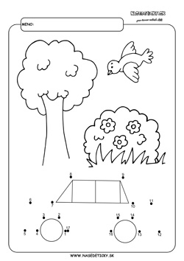
- Vypočítaj príklady
4+4= 10+1=
8-3= 2+10=
9-5= 16-10=
7+1= 13-3=
0+9= 18-8=
Vymaľuj: kvet na žlto, stonku a listy na zeleno, dopíš svoje meno

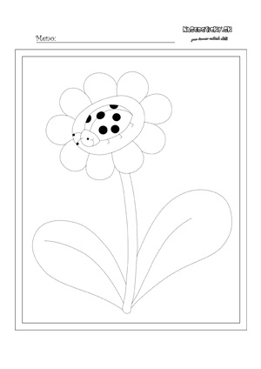
Integrovaní žiaci:
Čítanie:
Ala Ulu Vilo Lola láme máva volá lúpal pílila páli Mila milo píla

Prepis slov:

................................................................................................................................

................................................................................................................................

................................................................................................................................

................................................................................................................................

................................................................................................................................

Písanie p, A písaným písmom

u.............................................................................................................................

P............................................................................................................................

Pracovný list č.3

- Nájdi a vymaľuj všetky obdĺžniky červenou farbičkou
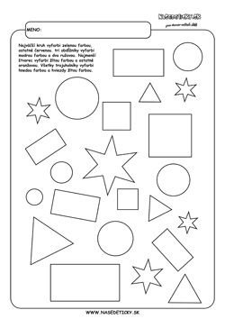

- Vypočítaj
4-2=
1+2=
3-1=
3+1=
4-3=
Vymaľuj strom: kmeň a konáre na hnedo, korunu stromu na zeleno

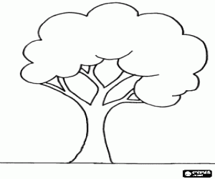

ČÍTANIE:
- čítanie zo Šlabikára str. 52 - označenie ako správne zavolať pomoc

PÍSANIE:
- prepis ľubovoľnej trojice viet zo str. 52
- nakreslenie policajného, hasičského auta a sanitky pomocou šlabikára
MATEMATIKA:
- vypracovať PL č. 4

INTEGROVANÍ ŽIACI:
ČÍTANIE:
- čítanie slov a viet
PÍSANIE:
- prepis týchto slov a viet
- písanie v, U písaným písmom
MATEMATIKA:
- práca s PL č. 4

Prepis ľubovoľnej trojice viet zo str.52

................................................................................................................................

................................................................................................................................

................................................................................................................................

Nakreslenie policajného, hasičského auta a sanitky

Pracovný list č.4

- Sčítaj najmenšie číslo s najväčším číslom

10 | 4 | 2 | 2 | + | 10 | = | 12
3 | 1 | 10 |  | + |  | =
10 | 4 | 8 |  | + |  | =
7 | 10 | 9 |  | + |  | =
5 | 6 | 10 |  | + |  | =

- Vypočítaj príklady
9+1= 10+1=
9-8= 8+10=
10-4= 19-10=
4+3= 12-2=
8-7= 17-10=

- Napíš číslo hneď pre daným číslom napr. číslo 8 a hneď pred ním je číslo 7
12 ..........
10 ..........
8 .........
19 .........
3 ..........

Integrovaní žiaci:
Čítanie:
páv Milo Lili lámu mapa páli lúpali pivo
Imo a Ivo píli. Lola pila 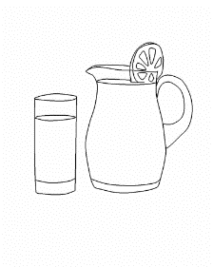 .
Prepis slov a viet:

................................................................................................................................

................................................................................................................................

................................................................................................................................

................................................................................................................................

................................................................................................................................

Písanie v, U písaným písmom

v.............................................................................................................................

U............................................................................................................................

Pracovný list č.4

- Vypočítaj a vymaľuj zmrzlinu, ak vieš, dopíš svoje meno
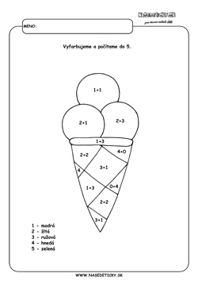

- Vypočítaj
3-2=
2+2=
3-2=
1+1=
4-2=
ČÍTANIE:
- čítanie textu

PÍSANIE:
- prepis textu

MATEMATIKA:
- vypracovať PL č. 5

INTEGROVANÍ ŽIACI:
ČÍTANIE:
- čítanie viet
PÍSANIE:
- prepis týchto viet
- písanie i, V písaným písmom
MATEMATIKA:
- práca s PL č. 5

Čítanie textu:
Náš nový dom je dokončený. Ľadoborec rozbíja ľad na mori. Gabika má peknú mašľu. Gašparko sa točí a skáče. Hugo má nový puk. Ráno budeme skoro vstávať. Anička číta o mačičke. Ste šikovné a milé deti.

Prepis tohto textu:

................................................................................................................................

................................................................................................................................

................................................................................................................................

................................................................................................................................

................................................................................................................................

................................................................................................................................

................................................................................................................................

................................................................................................................................

................................................................................................................................

Pracovný list č.5

- Odčítaj - prvé číslo má byť najväčšie a druhé najmenšie

17 | 8 | 7 | 17 | - | 7 | = | 10
5 | 1 | 11 |  | - |  | =
14 | 4 | 6 |  | - |  | =
9 | 12 | 2 |  | - |  | =
5 | 7 | 15 |  | - |  | =

- Vypočítaj príklady
3+1= 10+3=
8-8= 4+10=
10-6= 18-10=
5+4= 11-1=
8-6= 20-0=

- Napíš číslo hneď za daným číslom napr. číslo 10 a hneď za ním je číslo 11
15 .........
6 .........
1 .........
18 .........
7 .........

Integrovaní žiaci:
Čítanie:
Iva a Pavol pili 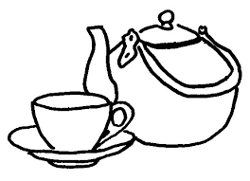 .
Vilo má pílu a píli.
Malá 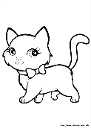 lapala milú 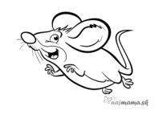.
Lola má malú mapu.
Prepis viet:

................................................................................................................................

................................................................................................................................

................................................................................................................................

................................................................................................................................

Písanie v, U písaným písmom

i.............................................................................................................................

V............................................................................................................................
Pracovný list č.5

- Počítaj koľko predmetov vidíš a napíš číslo
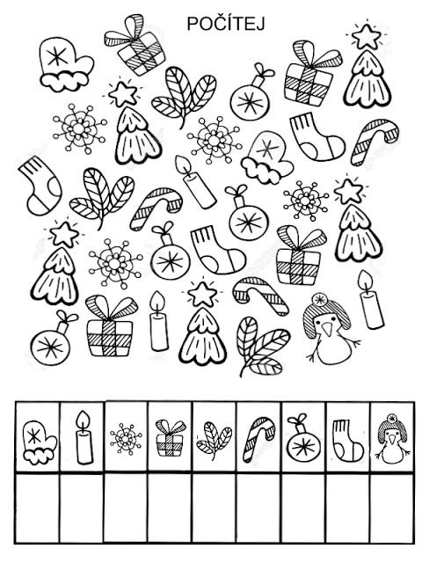

- Vypočítaj
2-2=
1+2=
4-2=
2+1=
4-3=

